学校：沿河街小学 命题教师：索慧君
一、三个小朋友在观察长方体纸箱。
这个纸箱有( )个面。三个小朋友每人最多可以看到( )个面,最少可以看到( )个面。
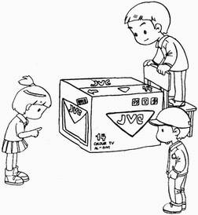

二、看一看,连一连。
⒈是谁看到的？(在括号里填动物名称。12分)
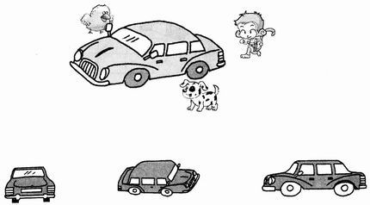
(小鸡在车的右侧)
猴在车尾
狗在车的左侧
( )
( )
( )

⒉是谁画的?(在括号里填人物名称。12分)

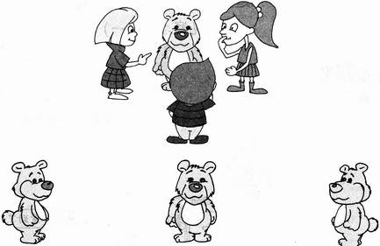
红红
兰兰
东东
( )
( )
( )

⒊是从什么方向看到的?(在括号里填方位名称。12分)
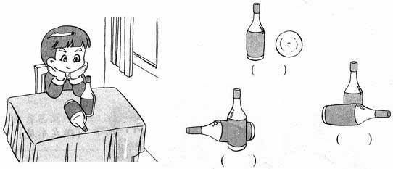

⒋连一连,这几幅图都是从什么方向看到的?(12分)

⒌哪个图是小朋友从正面看到的?在这个图上打“√”。(4分)

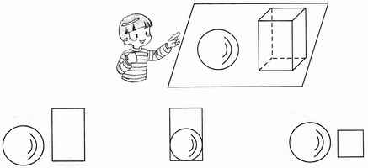
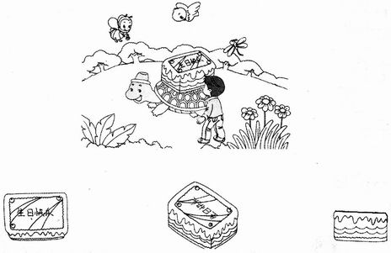
从左面看
从正面看
从右面看
从上面看
( )
( )
( )

⒍他们看到的形状分别是什么？请你连一连。(12分) Xkb1.com

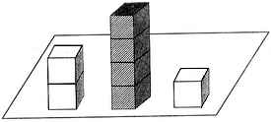
正面
左侧面
右侧面
上面

⒎请你填一填。(9分) Xkb1.com

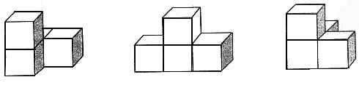
①
②
③

⑴从侧面看是图A的有( )。
A
B

⑵从侧面看是图B的有( )。

⑶从正面和上面看都是图B的有( )。

⒏看图画出它的正面和左侧面图形。(12分) Xkb1.com
上面：
正面：
左侧面：

三、猜一猜,可能是什么形状.(答案不唯一。共6 分)

⒈我在正面看到的是 , 它可能是( )。

⒉我在正面看到的是 ,它可能是( )。
新 课 标 第 一 网
四、我是小小智多星!(附加10分)
兄弟二人举行100米赛跑,当哥哥到达终点时,弟弟才在95米处。如果让弟弟在原起点起跑,哥哥后退5米起跑,两人的速度仍和原来一样,那么谁将获胜呢？

- 时间：60分钟
- 评分标准：
1、9分。
2、共85分
（1）-（4）各12分；（5）4分（6）12分（7）9分（8）12分
3、6分
三、答案：
1、8、3、1．
2、（1）猴、鸡、狗 （2）红红、东东、兰兰 （3）------（6）略 （7）1、3；2；0
（8）略
3、略
4、哥哥

